УДК. 725.5 Канд. арх. Брідня Л. Ю.,
доцент кафедри Архітектурного проектування
цивільних будівель і споруд КНУБА

БУДІВНИЦТВО І РЕКОНСТРУКЦІЯ ЦЕНТРІВ ПЕРВИННОЇ МЕДИЧНОЇ ДОПОМОГИ В ОБ’ЄДНАНИХ ТЕРИТОРІАЛЬНИХ ГРОМАДАХ УКРАЇНИ

Анотація. У статті розглядаються питання забезпечення первинної медико-санітарної допомоги в об’єднаних територіальних громадах. На основі Положення про центри первинної медичної допомоги в Україні розроблені рекомендації щодо складу і площ приміщень амбулаторій сімейної медицини та фельдшерсько-акушерських пунктів. Наведена структура закладів первинної медичної допомоги у складі об’єднаних територіальних громад різних рівнів. Надані пропозиції, щодо особливостей реконструкції існуючих закладів.
Ключові слова: центри первинної медико-санітарної допомоги, ЦПМСД, амбулаторії сімейної медицини, фельдшерсько-акушерські пункти, фельдшерські пункти, ФАП, об’єднані територіальні громади
Сучасна державна політика у сфері місцевого самоврядування в Україні направлена на децентралізацію влади – передачу від органів виконавчої влади значної частини повноважень, ресурсів та відповідальності до об’єднаних територіальних громад (ОТГ), відповідно до Закону України «Про добровільне об’єднання територіальних громад», прийнятому Верховною Радою України у 2015 р. [1] Станом на кінець лютого 2018 р. в Україні сформовано понад 700 об’єднаних територіальних громад. Вони характеризуються різними показниками площі, складом населених пунктів, кількістю та густотою населення. Так, найменші ОТГ мають у своєму складі 2-3 селища, площу 13-30 км² та населення 2-4 тис.чол.; а найбільші – понад 15 населених пунктів, площу 1000-2000 км² і населення понад 30000 осіб. Найрозповсюдженіші ОТГ – нараховують від 2-х до 5-ти населених пунктів, площу – 300-500 км² та 6 – 10 тис. населення.
В той же час, з січня 2018 року в Україні вступає в силу медична реформа, основною метою якої є забезпечення однакового доступу до медичних послуг для всіх громадян України, створення системи якісного медичного обслуговування, лікування та профілактики захворювань. Надання медичних послуг поділяється на окремі рівні, які включають невідкладну, первинну, паліативну та спеціалізовану медичну допомогу. Перші три рівні надаються безкоштовно. Реформа починається саме з первинної ланки медицини – невідкладної допомоги, сімейної медицини, терапевтів та педіатрів, згодом охоплюючи всі рівні (приблизно впродовж 3-5 років).
Забезпечення надання первинної медичної допомоги населенню об’єднаних територіальних громад здійснюється за допомогою формування центрів первинної медико-санітарної допомоги (ЦПМСД). Основними структурними підрозділами таких центрів є: безпосередньо лікувально-профілактична служба (що складається з амбулаторій сімейної медицини (АСМ), фельдшерсько-акушерских і фельдшерських пунктів (ФАП/ФП) та медичних пунктів тимчасового базування (МПТБ)); господарська частина й адміністративно-управлінські служби. Положення про ЦПМСД викладені у Наказі МОЗ від 29.07.2016 року.
Основними завданнями центрів первинної медичної допомоги є: надання населенню невідкладної медичної допомоги, проведення заходів диспансеризації населення та профілактики інфекційних захворювань у зоні обслуговування ЦПМСД, а також направлення пацієнтів до спеціалізованих медичних закладів, відповідно до виявлених захворювань та станів.
Склад і організація закладів первинної медико-санітарної допомоги залежить від кількості населення, що проживає в об’єднаній територіальній громаді. Вони можуть бути представлені у вигляді одного чи декількох фельдшерських або фельдшерсько-акушерських пунктів (ФАП/ФП) (в ОТГ – до 1 тис. жителів), амбулаторіях сімейної медицини (АСМ) та ФАПах (в ОТГ – від 1 тис. до 10 тис. жителів). В об’єднаних територіальних громадах, де проживає від 10 тис. до 30 тис. жителів, медичне обслуговування населення здійснюється всім комплексом центрів первинного медичного обслуговування (АСМ+ФАП/ФП), а також там можуть знаходитися і різні центри надання спеціалізованої медичної допомоги спеціалістами вузького профілю. У складі амбулаторій сімейної медицини та при фельдшерсько-акушерских пунктах часто розташовуються аптечні пункти (АП) з продажу лікарських засобів.
З метою покращення доступності первинної та долікарської медичної допомоги для населення, що знаходиться у місцях, віддалених від місця розташування амбулаторій та фельдшерсько-акушерських пунктів, можуть організовуватися медичні пункти тимчасового базування (МПТБ), що виступають у ролі місця тимчасового базування медичного персоналу амбулаторій та ФАПів. Вони не входять до структури ЦПМСД та не мають власної структури.
Приблизна схема надання первинної медичної допомоги в об’єднаних територіальних громадах наведена на Рис.1.
Місце центрів первинної медичної допомоги об’єднаних територіальних громад у загальному медичному просторі району представлене на Рис.2.
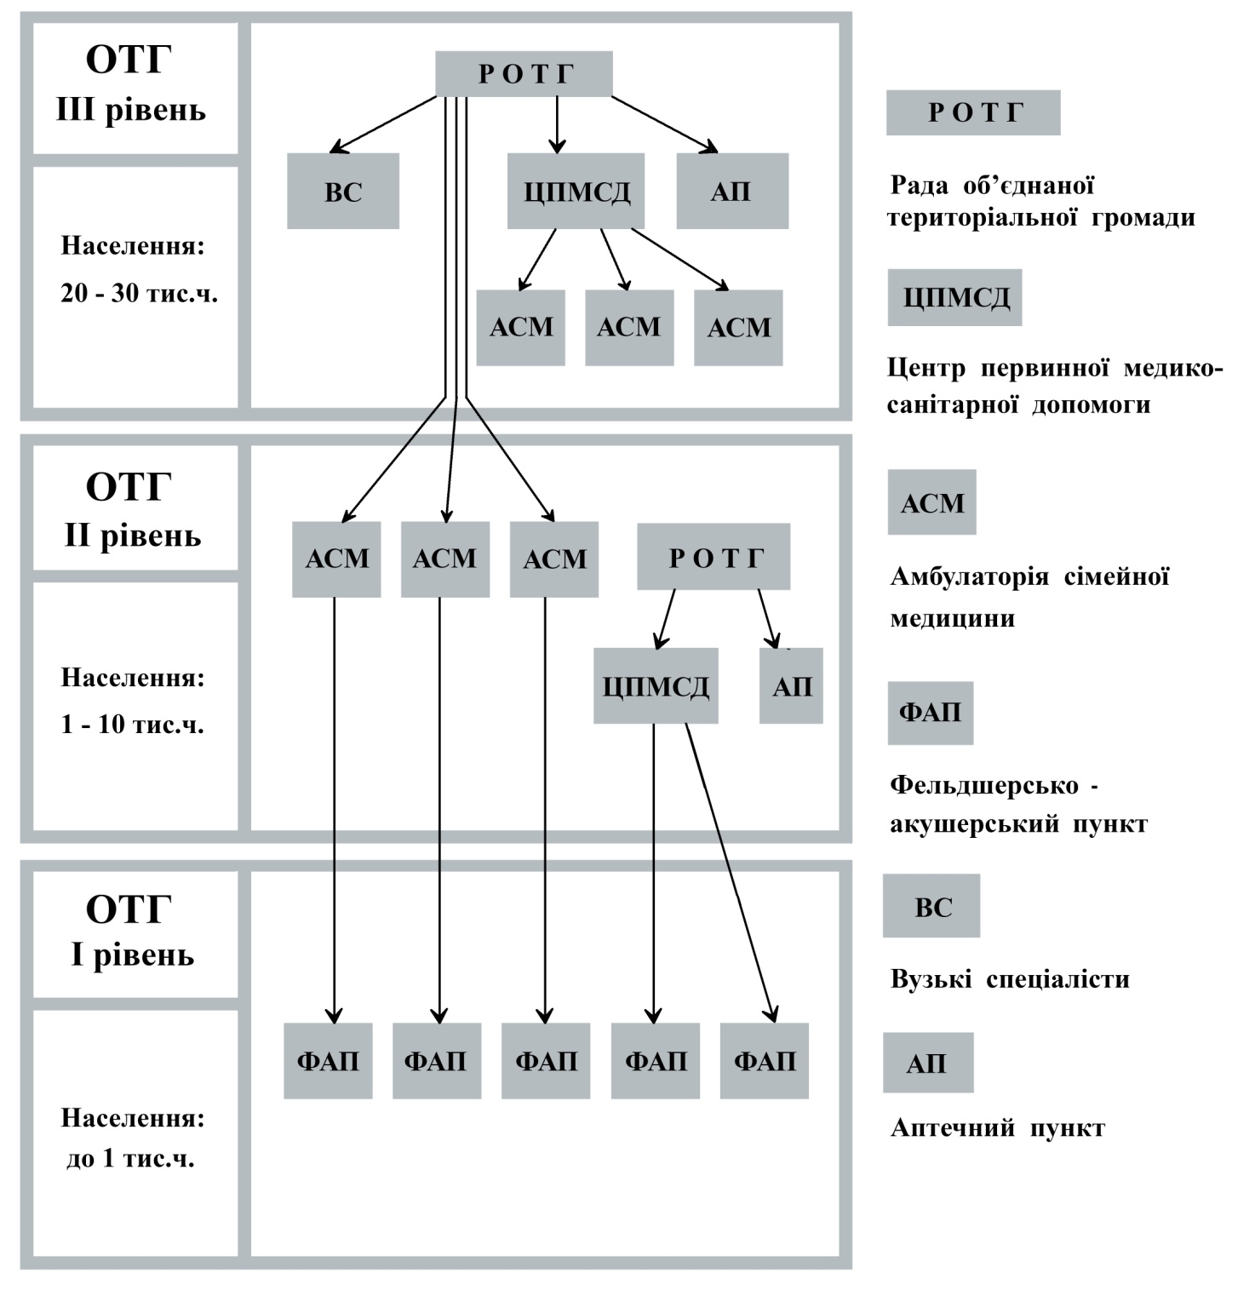
Рис.1 Організаційна структура закладів первинної медичної
допомоги в об’єднаних територіальних громадах

(Схеми на рисунках 1 і 2 складені на основі матеріалів статті д. м. н. Айдин Салманова (головного спеціаліста Державної санітарно-епідеміологічної служби України) [3].
Розглянемо окремі структурні підрозділи центрів первинного медико-санітарного обслуговування населення та особливості їх проектування і реконструкції існуючих закладів.
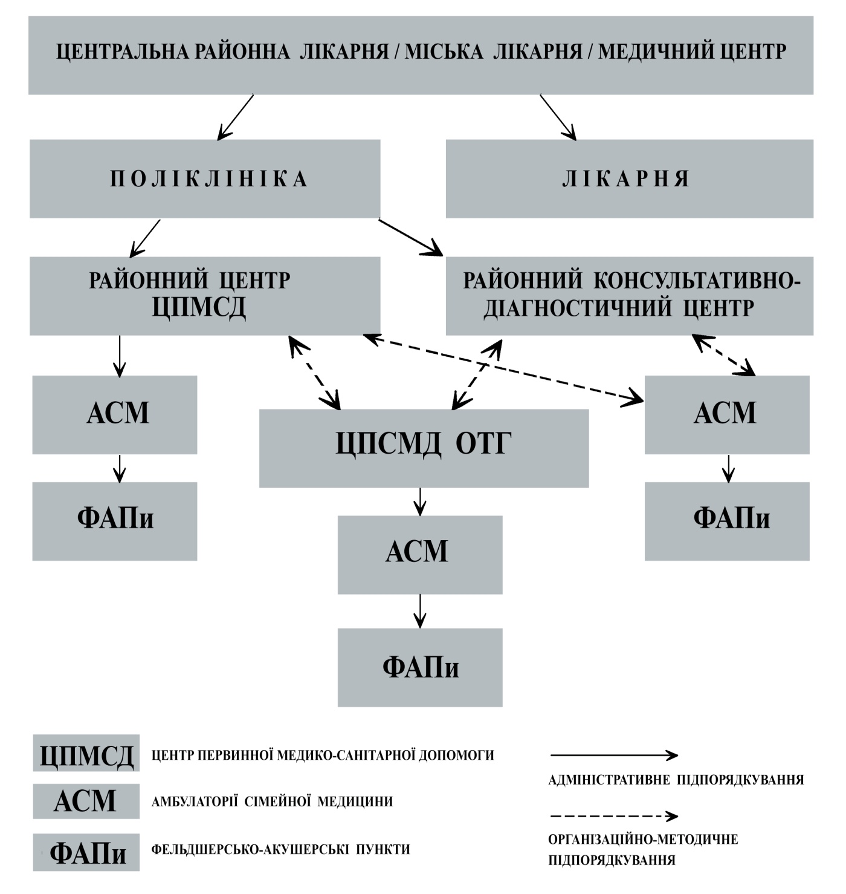
Рис. 2. Структура медичного обслуговування району

Основною ланкою надання первинної медичної допомоги (ПМД) – є амбулаторії.
До основних завдань амбулаторії відноситься: реєстрація прикріплених пацієнтів; надання первинної медичної допомоги в умовах амбулаторії та вдома; організація обов’язкових медично-профілактичних оглядів; забезпечення паліативної допомоги пацієнтам з невиліковними захворюваннями на останніх стадіях; нагляд за здоровими вагітними, породіллями та дітьми раннього віку; проведення профілактичних заходів у дитячих та інших навчальних закладах на прикріпленій території, установах та організаціях, де створені МПТБ; диспансерний нагляд та сестринський нагляд за пацієнтами з хронічними захворюваннями (в тому числі за інвалідами та дітьми-інвалідами); створення умов для здійснення функцій аптечного пункту (АП) з продажу лікарських засобів та надання стоматологічної допомоги (у вигляді стоматологічних кабінетів чи пересувних стоматологічних кабінетів).
Виходячи із завдань, що стоять перед амбулаторіями, формується її склад. В амбулаторії працює один або декілька лікарів загальної практики/ сімейних лікарів – з урахуванням кількості закріпленого за амбулаторією населення (з розрахунку – понад 1500 осіб на одного лікаря у місті та понад 1200 осіб – у сільській місцевості). На кожну посаду сімейного лікаря передбачається 2 посади медсестер. Радіуси обслуговування населення: один сімейний лікар – на 2-2,5 км (у місті) і 5-7 км (у сільській місцевості) (Наказ МОЗ України №33 від 23.07.2001 р.)
Максимальний склад персоналу амбулаторії (залежить від кількості прикріпленого населення та радіусів обслуговування): завідувач амбулаторії, сімейні лікарі, лікар-стоматолог, акушерка, лаборант, медичні сестри.
Структура амбулаторій загальної практики – сімейної медицини:
- вестибюль-чекальня
- реєстратура;
- кабінети лікарського прийому;
- стоматологічний кабінет;
- палати денного перебування хворих;
- оглядовий кабінет;
- маніпуляційна;
- процедурна;
- операційно-перев’язувальний блок;
- експрес-лабораторія;
- кабінет щеплень;
- кабінет функціональної діагностики;
- фізіотерапевтичний кабінет;
- стерилізаційна;
- господарчі кімнати;
- приміщення для персоналу;
- санітарні вузли та душові (для пацієнтів та для персоналу);
- допоміжні приміщення.
Мінімальний та розширений склад приміщень амбулаторії та їх площі пропонується на Рис.3
Фельдшерсько-акушерські та фельдшерські пункти (ФАП/ФП) – це відокремлені структурні підрозділи амбулаторії центру первинної медичної допомоги, що забезпечують надання долікарської медичної допомоги на території одного або декількох населених пунктів, де немає інших надавачів безоплатної первинної медичної допомоги. Вони підпорядковуються лікареві, до якого прикріплені жителі населеного пункту(ів), де розташований ФАП/ФП.
Основними завданнями ФАП/ФП є: надання долікарської допомоги; надання невідкладної медичної допомоги; організація надання первинної медичної допомоги (ПМД) лікарем амбулаторії у приміщенні ФАП/ФП; участь у наданні медичної допомоги у пунктах тимчасового базування (МПТБ);
забезпечення виконання призначень лікаря пацієнтам (в умовах ФАП/ФП або за місцем проживання); організація диспансерних оглядів лікарем в умовах ФАП/ФП; сприяння роботі пересувних стоматологічних пунктів; створення умов для здійснення функцій аптечного пункту (АП) з продажу лікарських засобів.
Структура фельдшерсько-акушерського пункту (ФАП) включає:
- вестибюль-чекальня;
- кабінет фельдшера;
- кабінет акушерки;
- кабінет патронажної сестри;
- процедурна-перев’язувальна;
- кімната тимчасового перебування хворого;
- ізолятор (із шлюзом та санвузлом);
- кімната екстреного приймання пологів;
- кімната тимчасового перебування породіллі;
- оглядова для вагітних та породіль; допологова палата;
- підготовча персоналу;
- пологова (із шлюзом та вбиральнею);
- палати породіль та новонароджених;
- стерилізаційна;
- приміщення для дезінфекції;
- буфетна та кухня для розігріву їжі;
- кімната виписки;
- пральня (з коморою для чистої білизни);
- кімната персоналу;
- санітарні вузли та душові (для пацієнтів та для персоналу);
- допоміжні приміщення.
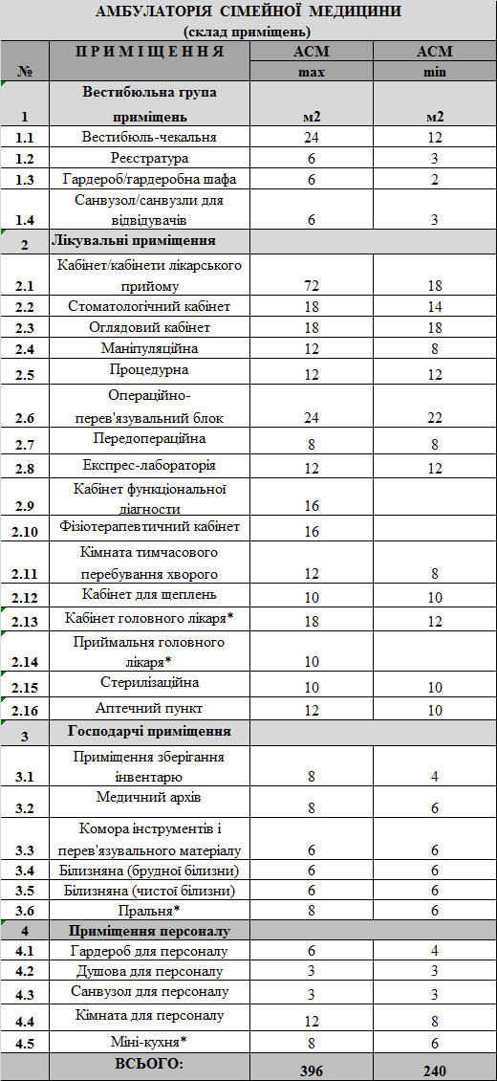

Рис.3. Амбулаторія сімейної медицини. Склад приміщень
Структура фельдшерського пункту (ФП) включає:
- вестибюль-чекальня;
- кабінет фельдшера;
- кабінет патронажної сестри;
- процедурна-перев’язувальна;
- кімната тимчасового перебування хворого;
- ізолятор (із шлюзом та санвузлом);
- оглядова;
- підготовча персоналу;
- стерилізаційна;
- приміщення для персоналу;
- господарча кімната;
- санітарні вузли та душові (для пацієнтів та для персоналу);
- допоміжні приміщення.
Пропонується наступний склад приміщень фельдшерського і фельдшерсько-акушерського пункту та їх площі – див. Рис.4.
При фельдшерсько-акушерских пунктах часто передбачається розташування одно-двокімнатного помешкання для проживання фельдшера, що дозволяє забезпечити можливість цілодобового надання невідкладної медичної допомоги.
Існуючі фельдширсько-акушерські пункти та амбулаторії (особливо у сільській місцевості) в Україні у більшості випадків не відповідають сучасним вимогам до подібних медичних закладів. До основних проблем таких закладів можна віднести: незадовільний стан огороджувальних конструкцій та оздоблення будівель, відсутність водопостачання та водовідведення, застарілі меблі, обладнання, технічне устаткування, тощо.
У кожному окремому випадку повинно розглядатися питання про доцільність збереження і реконструкції (чи ремонту) існуючої будівлі або ж будівництва нової чи пристосування інших будівель під заклади первинної медичної допомоги.
При будівництві чи реконструкції існуючих закладів центрів надання первинно медичко-санітарної допомоги в об’єднаних територіальних громадах особливу увагу слід приділяти: сучасному оснащенню таких закладів, раціональному функціональному зонуванню їх приміщень, використанню новітніх енергоефективних огороджувальних конструкцій, оздоблення та обладнання (освітлення, опалення); забезпечення відповідних санітарно-гігієнічних вимог (зокрема, водопостачання та водовідведення); створення сприятливих умов для відвідувачів з особливими потребами.

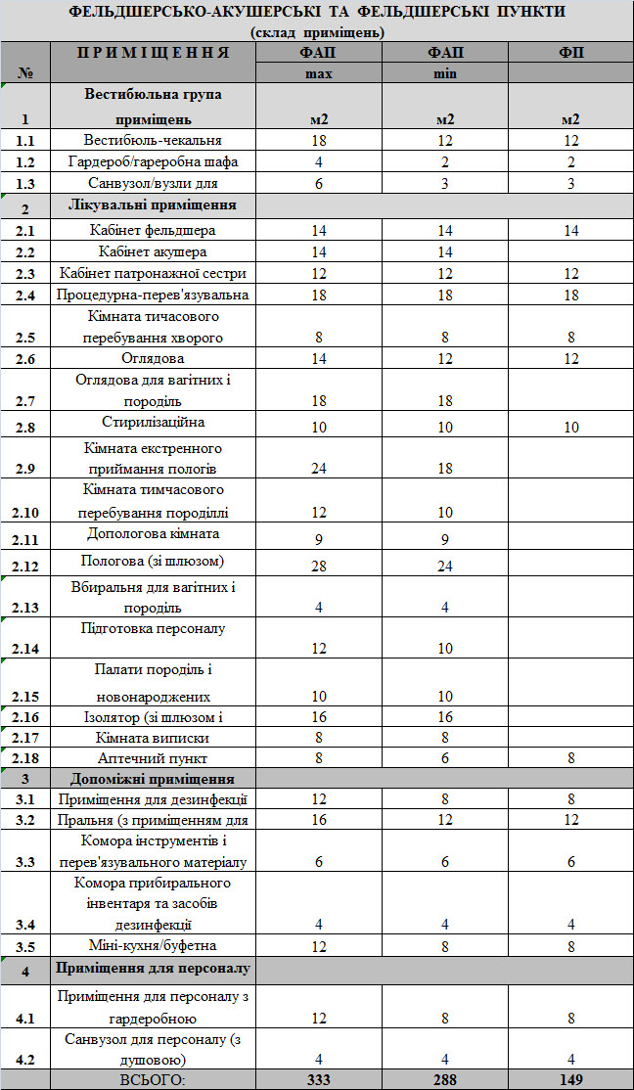

Рис. 4. Склад приміщень фельдшерсько-акушерських пунктів
Важливою складовою є забезпечення зручного транспортного сполучення між центрами надання первинної медико-санітарної допомоги та місцями проживання населення. Особливо гостро таке питання стоїть у сільській місцевості із складними природно-географічними умовами проживання населення (наприклад, у гірських районах), а також у випадку значної віддаленості проживання прикріпленого до ЦПМСД населення. В таких випадках забезпечення таких центрів індивідуальними транспортними засобами (велосипедами, мопедами, мотоциклами) може певною мірою покращити доступність лікарсько-фельдшерського персоналу до пацієнтів, проживаючих на віддалених територіях.
Надзвичайно важливим також стає забезпечення таких центрів сучасним медичним та комунікативним обладнанням (засобами мобільного зв’язку, комп’ютерами та інтернетом). Наявність інтернету – стає особливо важливою складовою у зв’язку з прийнятою програмою «віддаленого» діагностування та медичного обслуговування, яка передбачає можливість невідкладної консультації з лікарями та вузькими спеціалістами – за допомогою швидкісної передачі даних, отриманих у ЦПМСД (кардіограм, результатів аналізів, фотозображень тощо) безпосередньо до спеціалістів відповідного профілю. Також важливе забезпечення безперебійного електропостачання таких закладів та автономного опалення.
Правильна організація центрів первинної медичної допомоги в об’єднаних територіальних громадах має надзвичайно важливе значення – як для забезпечення населення необхідним медичним обслуговуванням – так і для розвитку самих територіальних громад – як сучасних ланок організації місцевого самоврядування.
Література
- Про добровільне об’єднання територіальних громад: Закон України/ Відомості Верховної Ради (ВВР),- К., 2015, №13, 91 с.
- Наказ Міністерства охорони здоров’я України від 29 липня 2016 року №801 Про затвердження Положення про центр первинної медичної (медико-санітарної) допомоги та положень про його підрозділи [Електронний ресурс].- Режим доступу: http://zakon3.rada.gov.ua/laws/show/z1167-16.
- Салманов А. Санітарні-протиепідемічні вимоги до амбулаторії сімейної медицини/ Практика управління медичним закладом. Збірка., №4, - К.- Пресс Альянс,- 2014, с. 42-53.
- ДБН В.2.2-10-2001. Будинки і споруди. Заклади охорони здоров’я/ Держбуд України.- К. 2001, 166 с.

Аннотация. В статье рассматриваются вопросы обеспечения первичной
медицинской помощи в объединенных территориальных громадах. На основании Положения про центры первичной медико-санитарной первичной помощи в Украине разработаны рекомендации по составу и площадям помещений амбулаторий семейной медицины и фельдшерско-акушерских пунктов. Отражается структура учреждений оказания первичной медицинской помощи в составе объединенных территориальных громад с разным количеством проживающего в них населения. Указаны рекомендации по проведению реконструкции существующих зданий и/или их приспособлению под центры первичной медицинской помощи.

Ключевые слова: центры первичной медико-санитарной помощи, амбулатории семейной медицины, фельдшерско-акушерские пункты, фельдшерские пункты, объединенные территориальные громады.

Absract. The article is devoted to the issues of primary medical care in the United territorial communities. This article provide conclusions and recommendations on the composition of premises and their areas of the ambulance centers of family medicine and feldsher-midwife stations, based on the Regulations of health Care Centers in Ucraine.
Key words: Health Care Centers, family medicine outpatient clinic, ambulance centers, feldsher-midwife stations, health center.

